**V 1 – Herstellung von Biodiesel**

Dieser Versuch zeigt mit welch einfachen Mitteln Biodiesel synthetisiert werden kann. SuS sollten dazu den Aufbau von Fetten, sowie einfache Veresterungsreaktionen kennen.

|  |  |  |  |  |  |  |  |  |
| --- | --- | --- | --- | --- | --- | --- | --- | --- |
| **Gefahrenstoffe** | | | | | | | | |
| Rapsöl | | | - | | | - | | |
| Methanol | | | H: 225-331-311-301-370 | | | P: 210-​233-​280-​302+352 | | |
| Natriumhydroxid | | | H: 314-290 | | | P: 280-​301+330+331-​309+310-​305+351+338 | | |
| Dest. Wasser | | | - | | | - | | |
|  |  |  |  |  |  |  |  |  |

Materialien: Großes Reagenzglas, Magnetrührer mit Rührfisch, Becherglas 400 mL, Thermometer, Reagenzglasstopfen mit Glasrohr, Stativmaterial, Pipette

Chemikalien: Natriumhydroxid, Methanol, Rapsöl, dest. Wasser

Durchführung: Der Versuch wird gemäß Abb. 1 nachgebaut. Eine Natriummethanolat-Lösung wird hergestellt, indem zu 100 mL Methanol 0,3 g Natriumhydroxid gegeben werden. Das Becherglas (Wasserbad) wird bis zur Hälfte mit Wasser gefüllt und auf 75°C erhitzt. In das Reagenzglas werden 16 mL Natriummethanolat-Lösung und 8 mL Rapsöl gegeben. Es wird unter rühren gekocht, bis die Trübung verschwindet (ca. 5 Min.). Zur Trennung wird die warme Lösung in etwa 50 mL dest. Wasser gegeben und die entstehende obere Phase abpipettiert.

Abb.1 - Skizze Versuchsaufbau [1]

Beobachtung: Durch das Hinzugeben von Rapsöl und Natriummethanolat-Lösung entsteht eine milchig trübe Lösung. Nach kurzem Kochen färbt sich die Lösung gelb und wird klar. Beim hinzugeben der warmen Lösung zu dest. Wasser bilden sich eine klare gelbe Phase (oben) und eine milchig trübe weiße Phase (unten) (siehe Abb.2).

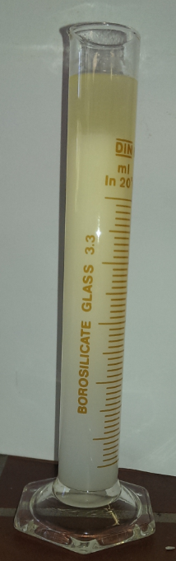

Deutung: Durch eine Umesterung des Rapsöls wurde Biodiesel erhalten. Rapsöl besteht hauptsächlich aus Triglyceriden, welche durch die Reaktion mit Methanol in die entsprechenden Methylester umgesetzt werden. Die entstehenden Rapsmethylester, auch kurz RME, werden als Biodiesel bezeichnet, da sie die für Dieselmotoren gewünschten Treibstoffeigenschaften aufweisen. Das Natriumhydroxid dient zur Darstellung von Methanolat, welches die Reaktion katalysiert.

Abb.2 - Trennung des Biodiesels von Methanol und Natriumhydroxid in dest. Wasser

Entsorgung: Gemisch im Sammelbehälter für halogenfreie organische Abfälle entsorgen.

Literatur: [1] Jan Grosse Austing 2007, Protokoll zum Experimentalvortrag über "Regenerative Kraftstoffe"

Dieser Versuch eignet sich um SuS auf das Thema regenerative Energiespeicher aufmerksam zu machen. In Anschluss dieses Experiments wäre auch ein Ausblick in die großtechnische Darstellung von Biodiesel möglich. Dort könnte das Prinzip des kleinsten Zwangs eingebunden werden, da zur Erhöhung der Ausbeute das Nebenprodukt Glycerin stetig entnommen wird, um das Reaktionsgleichgewicht in die gewünschte Richtung zu verschieben.